Corentin d’Hoop de Synghem  Molenbeeksestraat 167 C3  1020 Laeken  Gsm 0479/54.93.57  Mail corentindhoop@hotmail.com | 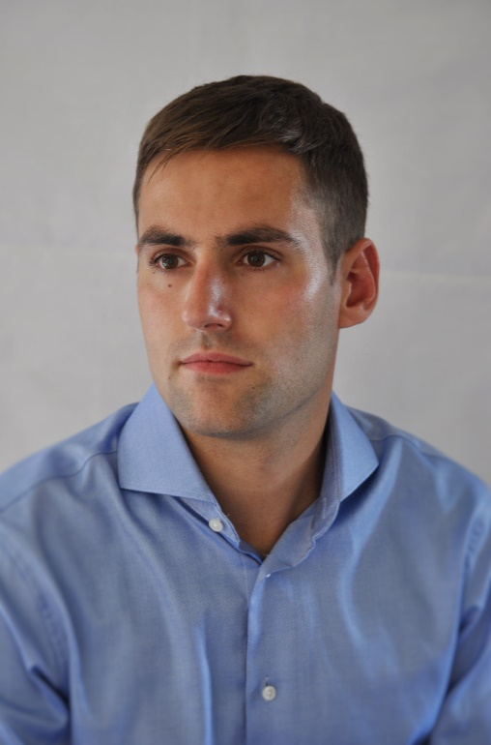

Algemene inlichtingen
Burgerlijke staat Ongehuwd
Hobby’s Sport, literatuur, piano
Geboorteplaats en datum Etterbeek, 3 juli 1987
Informatica Goede kennis van Microsoft Office

Professionele ervaring

2019-heden Collège du sacré-coeur de Ganshoren, leerkracht Nederlands ASO
2019 Collège saint-Pierre (Ukkel), leerkracht Nederlands immersie 1-2-3 ASO
2018-2019 Mater Dei Instituut (Sint-Pieters-Woluwe), leerkracht Frans 2-3-4 ASO-TSO
2018 Advocatenkantoor Philippe De Smet, administratief tweetalig medewerker op secretariaat (Ukkel)
2017 Belfius Insurance, dossierbeheerder woningverzekering (Rogierplein 11, 1210 Brussel)
2016-2017 Mitsui Sumitomo Insurance Group Belgium, assistent underwriting & assistent schadebeheer (Vorstlaan, 360 Ouderghem)
2016 AGinsurance, Customer Service Agent bij de dienst Medi-Assistance (Emile Jacqmainlaan, 53 Brussel).
2015 Leraar Frans & RKG Koninklijk Atheneum Koekelberg (Brussel)
2014-2015 Leraar Frans 3-4-5-6 Sint-Jozefscollege Woluwe (Brussel)
2013-heden Cogito, vrijwillige coach & huiswerkbegeleider voor Franstalige leerlingen
2013-2014 Leraar Frans en Nederlands, voorbereiding op de examens van de Jury van de Franse Gemeenschap Ecole du Bois sauvage (Elsene)
2012-2013 Leraar godsdienst en sociale wetenschappen 1-2-3 Institut Vallée Bailly (Eigenbrakel)
2010-heden Privélessen voor volwassenen en leerlingen van secundaire school: Frans, Nederlands, huiswerkbegeleiding, voorbereiding examens, frequente opvolging

Opleidingen

2017 Certifiërende opleiding Assurance incendie et éléments naturels, Insert & Certassur (nota bekomen op examen: 90%)
2017 Opleiding Algemene inleiding in de Verzekeringen Insert, Brussel
2014-2015 Formation FLE (Frans voor anderstaligen), UCL
2012-2013 Certificat de didactique en enseignement religieux (CDER), Lumen vitae, Brussel (afgerond in augustus)
2011-2012 Katholieke Universiteit Leuven, bijkomende master in filosofie in het Engels, bestemd op onderzoek (MPhil, KUL)
2010-2012 Université catholique de Louvain, master in taal- en letterkunde (Frans & Italiaans), specialisatie lerarenopleiding, onderscheiding
2009-2011 Université catholique de Louvain, master in filosofie, specialisatie in onderzoek, grote onderscheiding
2008-2010 Université catholique de Louvain, master in taal- en letterkunde, specialisatie in onderzoek, onderscheiding
2006-2009 Facultés universitaires Saint-Louis, bachelor in filosofie, grote onderscheiding
2005-2008 Facultés universitaires Saint-Louis, bachelor in taal- en letterkunde (Frans & Italiaans)
1999-2005 Onze-Lieve-Vrouwecollege Halle ASO, richting Latijn-Wiskunde 8 uur

Talen

Frans (Moedertaal), Nederlands (perfecte kennis), Italiaans en Engels (uitstekende kennis), Duits (noties)

